Incluye, en cada ejercicio, las capturas de pantalla con los comandos usados y el resultado de la ejecución.

Comienza la práctica en tu HOME y sólo cambia de directorio cuando se indique.

- ¿En qué directorio se encuentran los ficheros de configuración del sistema?
En el directorio /etc
- Obtén la ruta absoluta en la que te encuentras actualmente.
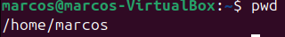
- Lista el contenido del directorio actual en formato largo.
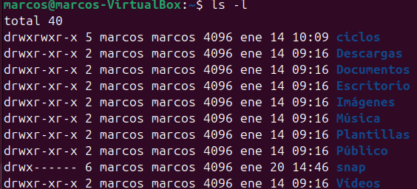

- Realiza el ejercicio anterior utilizando además la opción -a. ¿Qué aparece ahora?
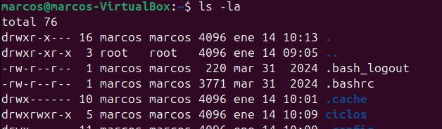
Ahora aparecen los archivos ocultos (como . y ..)
- Desde tu HOME, lista el contenido del directorio /bin.
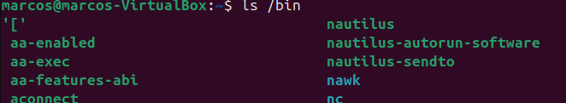
- Desde tu HOME, lista el contenido del directorio /etc que empiece por n (recuerda usar la opción -d para que no muestre el contenido de los directorios, sólo su nombre).
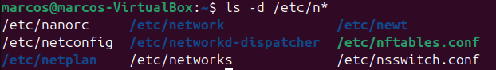
- Desde tu HOME, lista el contenido del directorio /etc que empiece por b, k, l o p.
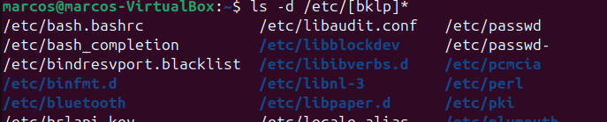
- Lista los ficheros de /bin que tengan una “a” como segunda letra.
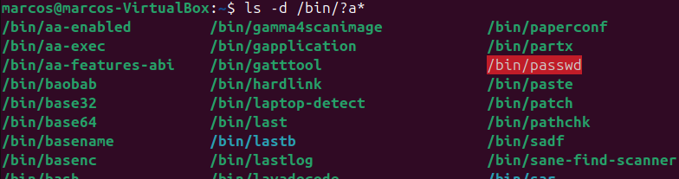
- Lista los ficheros de /bin que tengan una “a” como segunda letra y que acaben en e o h.
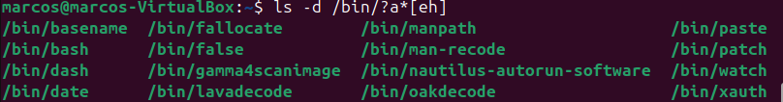
- Lista en orden inverso los ficheros del directorio /etc que empiecen por s. Mira la ayuda del comando ls.
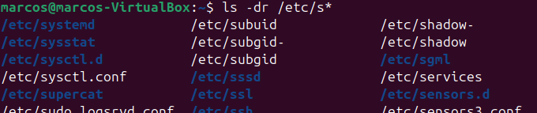
- Desde tu HOME, lista los ficheros del directorio /bin que tengan como penúltimo carácter una x.
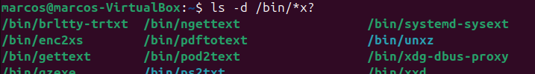
- Crea la siguiente estructura de directorios con los ficheros indicados. Para crear un fichero puedes usar la orden touch: Siendo el directorio /home el directorio de tu terminal, es decir, empiezas creando el directorio alumno dentro de tu usuario

/home/tu_usuario/alumno

backup
shell_admin
admin_usuarios
admin_disp
practica
teoria
linux
sisinf
script1.sh
script2.sh
alumno
windows
directivas
permisos

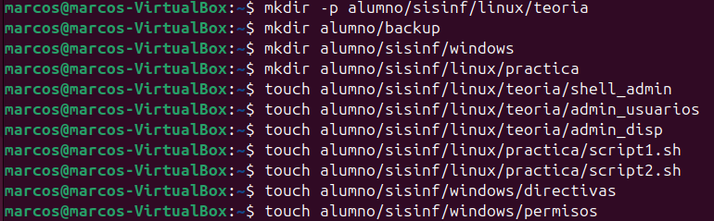
*Puedes crear varios archivos con touch en una sola línea, pero habría quedado una línea larguísima que no habría cabido en la captura.
- Desde tu directorio HOME, muestra todos los directorios de forma recursiva.
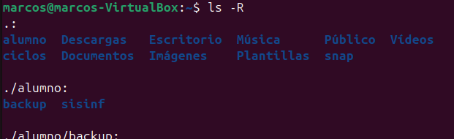
- Sitúate en el directorio teoria usando la ruta absoluta.
- Muestra los ficheros cuyo nombre contiene la cadena admin.
- Vuelve a tu HOME. A continuación, sitúate de nuevo en el directorio teoria usando una ruta relativa.

- Desde el directorio teoria cambia el nombre del directorio practica al nombre practicas.
- Vuelve a tu directorio HOME. Crea un fichero llamado ejer_scripts y, a continuación, muévelo al directorio practicas.
- Sitúate en el directorio practicas con una ruta relativa y visualiza su contenido en formato largo. ¿Qué símbolo se utiliza para indicar que un fichero es de tipo ordinario (o regular)
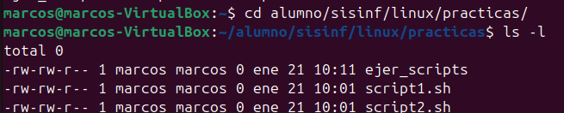
El primer guion de la línea. Si fuera una carpeta, pondría ‘d’
- En el directorio practicas, muestra los ficheros que acaben en .sh.
- Vuelve a tu HOME. Con una sola orden, muestra en formato largo el contenido de los directorios windows y linux. ¿Qué símbolo se utiliza para indicar que un fichero es un directorio?
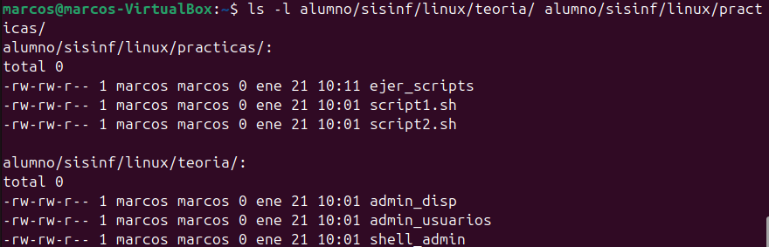
La ‘d’
- Copia el contenido del directorio linux (sin copiar este directorio) en el directorio backup.
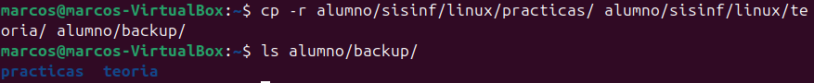
- Copia el directorio windows en el directorio backup.
- Borra el directorio practicas, que está dentro de linux, y todo su contenido.
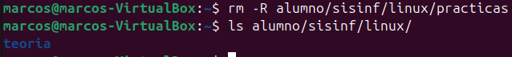
- Borra el directorio windows que cuelga de backup.
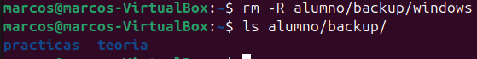
- Mueve el directorio linux al directorio backup.
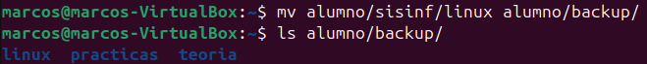
- Con un solo comando, crea un directorio denominado dir de acuerdo a la siguiente jerarquía, ~/sisinf/2eval/dir, desde tu HOME. A continuación, posiciónate en ese directorio.
- Copia el fichero /etc/bash.bashrc al directorio actual.

- Renombra el fichero copiado (bash.bashrc) para llamarlo bashrc.old.
- Muestra en pantalla el contenido del fichero bashrc.old. ¿Qué ordenes puedes utilizar para mostrar un fichero tan largo en pantalla?
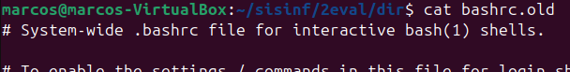
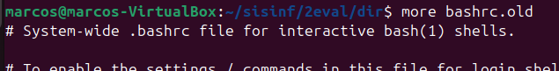
- Vuelve a tu HOME.
- Elimina el directorio dir.
- Renombra el directorio 2eval por a_borrar.
- Elimina el directorio a_borrar.
- Lista el contenido del directorio /bin y guárdalo en el fichero bin.txt (en tu HOME).
